2013年三明市初中毕业暨高级中等学校招生统一考试
化 学 试 题
（ 满分：100分 考试时间：6月22日上午10:30—11:30 ）
友情提示：1．本试卷共6页，4大题21小题。
2．考生将自己的姓名、准考证号及所有答案均填写在答题卡上。
3．答题要求见答题卡上的“注意事项”。
相对原子质量：H 1 C 12 O 16 Na 23 S 32 Cl 35.5 Fe 56
一、选择题（每小题3分，共30分。每小题只有一个选项符合题目要求）
1.2013年6月5日是世界环境日，我国的主题是“同呼吸 共奋斗”。下列做法有利
于保护环境的是
A．用煤作燃料 B．使用太阳能热水器
C．多开私家车 D．焚烧废弃塑料
2. 利用卫星遥感技术测定某地农田含钾量偏低，需向土壤中施用的化肥是
A．CO(NH₂)₂ B．NH₄H₂PO₄
C．KCl D．Ca₃(PO₄)₂
3.下列物质属于纯净物的是
A．液氧 B．空气
C．盐酸 D．石油
4.下列探究实验中，没有利用对比方法的是
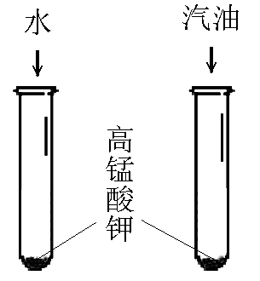
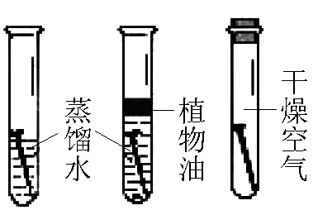

A．探究高锰酸钾的溶解性 B．探究铁钉生锈的条件
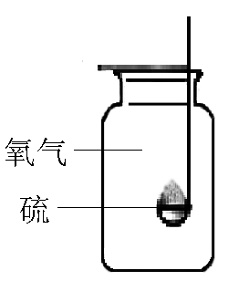
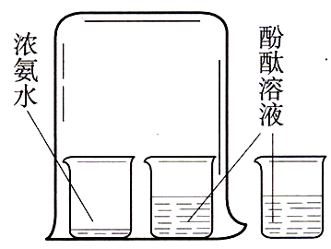

C．探究氧气的性质 D．探究分子的运动
5. 根据质量守恒定律可知，碱式碳酸铜〔Cu₂(OH)₂CO₃〕受热分解，不可能得到的物质是
A．CuO B．H₂O
C．CO₂ D．HCl

6. 下列实验操作中，正确的是
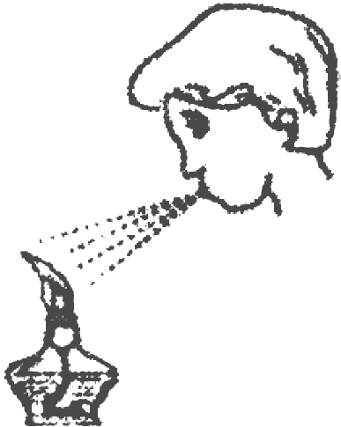
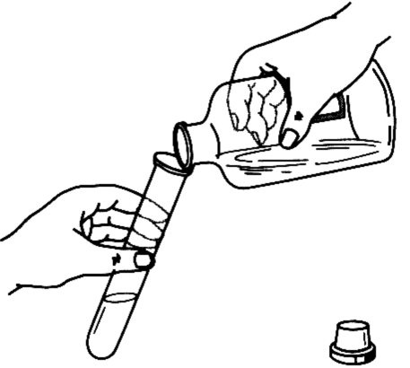
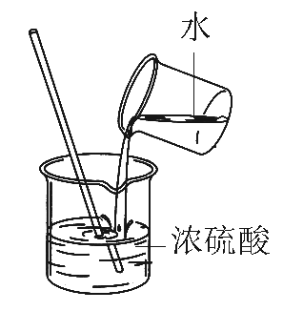
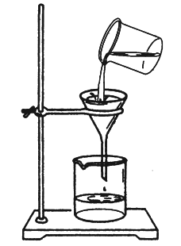

A．稀释浓硫酸 B．过滤 C．倾倒液体 D．熄灭酒精灯
7 . 下列物质能为人体迅速补充能量的是
A．葡萄糖 B．矿泉水
C．生理盐水 D．补钙剂
8. 下列有关物质的用途的说法，错误的是
A．干冰用于人工降雨
B．甲醛溶液用于食品保鲜
C．小苏打用于治疗胃酸过多症
D．熟石灰用于改良酸性土壤
9．下列化学用语与其含义不相符的是
A．Fe₃O₄ —— 四氧化三铁
B．2O₂ —— 2个氧分子
C．SO₄²⁻ —— 硫酸根离子
D．2N —— 2个氮元素
10．下表列出了硝酸钾在不同温度时的溶解度。
温度/℃ | 10 | 20 | 30 | 40
溶解度/g | 20.9 | 31.6 | 45.8 | 63.9
某兴趣小组做了以下实验：
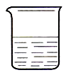
升温到30℃
加5 g KNO₃
加30 g KNO₃
20℃
20℃ 100 g水
20℃
① ② ③

下列说法中正确的是
A．①②③中溶液都为不饱和溶液
B．②③中都含有末溶解的固体
C．①②③中溶液的质量相等
D．③中溶质质量分数最大

二、（共46分）
11.（7分）啤酒是生活中常见的饮料。啤酒酿造过程中，麦芽汁在酵母的作用下转化为乙醇和二氧化碳等物质。
（1）麦芽汁发酵属于 变化（填“物理”或“化学”）。
（2）啤酒酿造需要软水。与硬水相比，软水中可溶性钙、镁化合物的含量 。生活中通过 的方法可以降低水的硬度。
（3）啤酒因含有碳酸呈微酸性，可用 试纸测定啤酒的酸碱度；写出生成碳酸的化学方程式： 。
（4）打开啤酒瓶盖时，会冒出大量的气泡，说明二氧化碳气体的溶解度与 有关。
12．（3分）春暖花开的季节，小明一家人到郊外野炊。
（1）生火时，小明用枯草引燃木柴，目的是使木柴的温度达到 。
（2）烧烤时，小明将燃着的木柴架空，燃烧会更旺的原因是 。
（3）野炊结束后，小明用土盖灭余火。其灭火原理是 。
13．（5分）金属在生产和生活中有广泛的应用。
（1）铁锅作炊具主要是利用铁具有良好的 性。
（2）工业上用一氧化碳和赤铁矿（主要成分是Fe₂O₃）高温炼铁的化学方程式为 。
（3）锰青铜是含有锰、铜元素的合金。将锰（Mn）片浸入硫酸铜溶液中，一段时间后，观察到锰片表面附着红色固体。根据实验现象判断，锰和铜的金属活动性由强到弱的顺序是 。
（4）金属矿产资源不可再生。保护金属资源的措施有 (写一条)。
14．（5分）食品加工过程中常加入食品添加剂。
（1）山梨酸（C₆H₈O₂ ）是目前国际上公认的安全防腐剂，它属于 （填“无机”或“有机”）化合物，山梨酸中C、O二种元素的质量比是 。
（2）食盐是一种常见的食品添加剂，医生建议：人体每天钠元素的摄入量一般不宜超过2.3 g。如果人体所需的钠元素全部来自食盐，那么，一个人每天摄入食盐中NaCl的质量不宜超过 g。
15．（6分）运用所学知识，解释下列做法或现象：
（1）家用煤气(含有一氧化碳)中掺入少量具有难闻气味的气体。 。
（2）用含炭黑的墨书写或绘制的字画能长久保存而不变色。 。
（3）被汗水浸湿的衣服晾干后，常出现白色斑迹。 。
16．（8分）从微观的角度认识物质及其变化，更有助于了解物质组成及变化的本质。
（1）填写下列空白。

镁原子
在化学反应中镁原子一般易
电子（填“得”或“失”）
镁元素在化合物中的化合价为
镁的氧化物
的化学式为：

（2）在点燃的条件下，某反应的微观示意图如下。
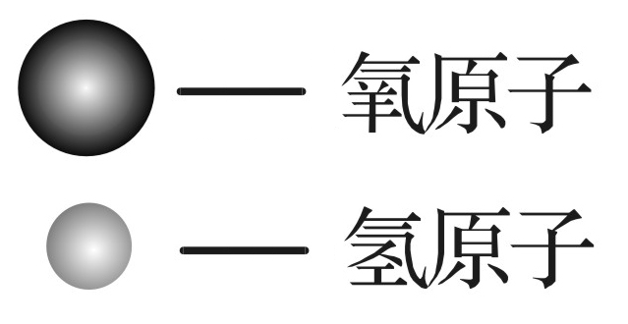
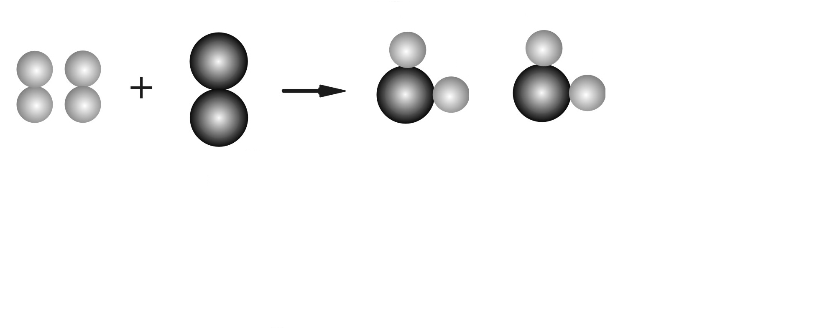

写出反应的化学方程式： ，所属基本反应类型是 。
（3）下图是氢氧化钠溶液与盐酸混合发生中和反应的微观示意图。
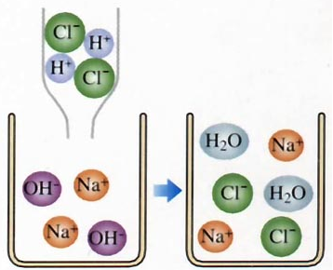

从微观上分析，中和反应的实质是大量的 离子与 离子相互作用生成水的过程。
17．（7分）氢氧化钠是一种重要的化工产品。
（1）使用氢氧化钠时要特别小心，因为它具有强烈的 性。
（2）氢氧化钠溶液常用来洗涤石油产品中的残余硫酸，其化学方程式为 。
（3）实验室有一瓶瓶盖已损坏的氢氧化钠固体，为了检验它的成分，某学习小组取少量该固体样品进行以下实验。
已知：CaCl₂溶液呈中性。
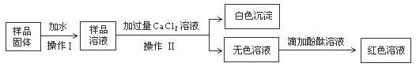
操作Ⅰ中用玻璃棒搅拌的作用是 ；操作Ⅱ的名称是 。根据实验现象判断，固体样品中含有 。
18．（5分）有3瓶无色、无气味的气体A、B、C，它们分别是甲烷、氢气、一氧化碳中的一种。点燃每种气体，用干燥的冷烧杯罩在火焰上方，在B、C火焰上方的烧杯内壁有水滴出现，而A火焰上方的烧杯内壁没有水滴。燃烧后分别向烧杯中注入澄清石灰水，振荡，A、B烧杯内的石灰水变浑浊，C烧杯内没有变化。根据上述现象回答：
（1）A是 ；
B是 ；
C是 。
（2）烧杯内澄清石灰水变浑浊的化学方程式为 。
三、（共18分）
19．(10分) 结合下列仪器，回答有关问题。
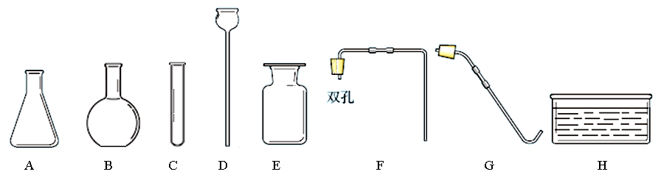

（1）写出指定仪器的名称：
A ；
E 。
（2）小红同学拟组装一套用高锰酸钾固体制取氧气的实验装置，她选择了C、E、G、H等仪器，还缺少的是 、 （填仪器名称）。
（3）小丽同学采用下图所示的装置制取二氧化碳。
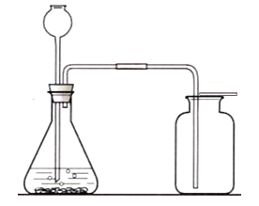

①选用的药品是石灰石与 ，反应的化学方程式为 。
②长颈漏斗下端伸入液面下的理由是 。
③证明二氧化碳已经收集满的方法是 。
20.（8分）小明在参观某养鱼池时得知，往养鱼池中加入过氧化钙，可以增加鱼池中的含氧量。由此小明对过氧化钙有关知识的学习产生兴趣。
查阅资料得知：无水过氧化钙(CaO₂)是一种淡黄色固体，常温下稳定，加热到300℃时分解生成CaO和O₂。它在潮湿空气中或与稀盐酸作用都有过氧化氢 (H₂O₂)生成。
小明为了验证过氧化钙的性质，进行如下实验。请帮助小明完成下表。
实验内容 | 实验现象 | 实验结论或解释
验证过氧化钙的热稳定性  取少量过氧化钙固体于试管中，加热。将 伸入试管内 |  | 过氧化钙加热分解有氧气生成。反应的化学方程式为
验证过氧化钙能跟盐酸反应  取少量过氧化钙固体于试管中，加入适量稀盐酸，充分反应。  再加入少量MnO₂粉末 | 加入盐酸后，可观察到缓慢放出气泡。  加入MnO₂后， | 过氧化钙与盐酸反应有过氧化氢生成。  MnO₂的作用是
过氧化钙固体应 保存
四、（共6分）
21. (6分)某工厂利用废铁屑与废硫酸反应制取硫酸亚铁。现有废硫酸4.9 t (H₂SO₄的质量分数为20%），与足量的废铁屑反应 (Fe + H₂SO₄＝FeSO₄ + H₂↑)。试计算：
(1) 4.9 t废硫酸中H₂SO₄的质量。
(2) 可生产FeSO₄的质量。

